ASSUNTO:. INDICO PARA QUE O DEPARTAMENTO COMPETENTE REALIZE SUBSTITUIÇÃO DE PLACA DE IDENTIFICAÇÃO DA RUA PROFESSOR DANTE ALIGUIERI VITA NO JARDIM DO LAGO.

DESPACHO

SALA DAS SESSÕES ____/____/_____

PRESIDENTE DA MESA

INDICAÇÃO Nº , DE 2015

SENHOR PRESIDENTE,
SENHORES VEREADORES,

INDICO ao Exmo Senhor Prefeito Municipal para que junto ao Departamento competente realize substituição de placa de identificação da Rua Dante Aliguieri Vita, no Jardim do Lago.

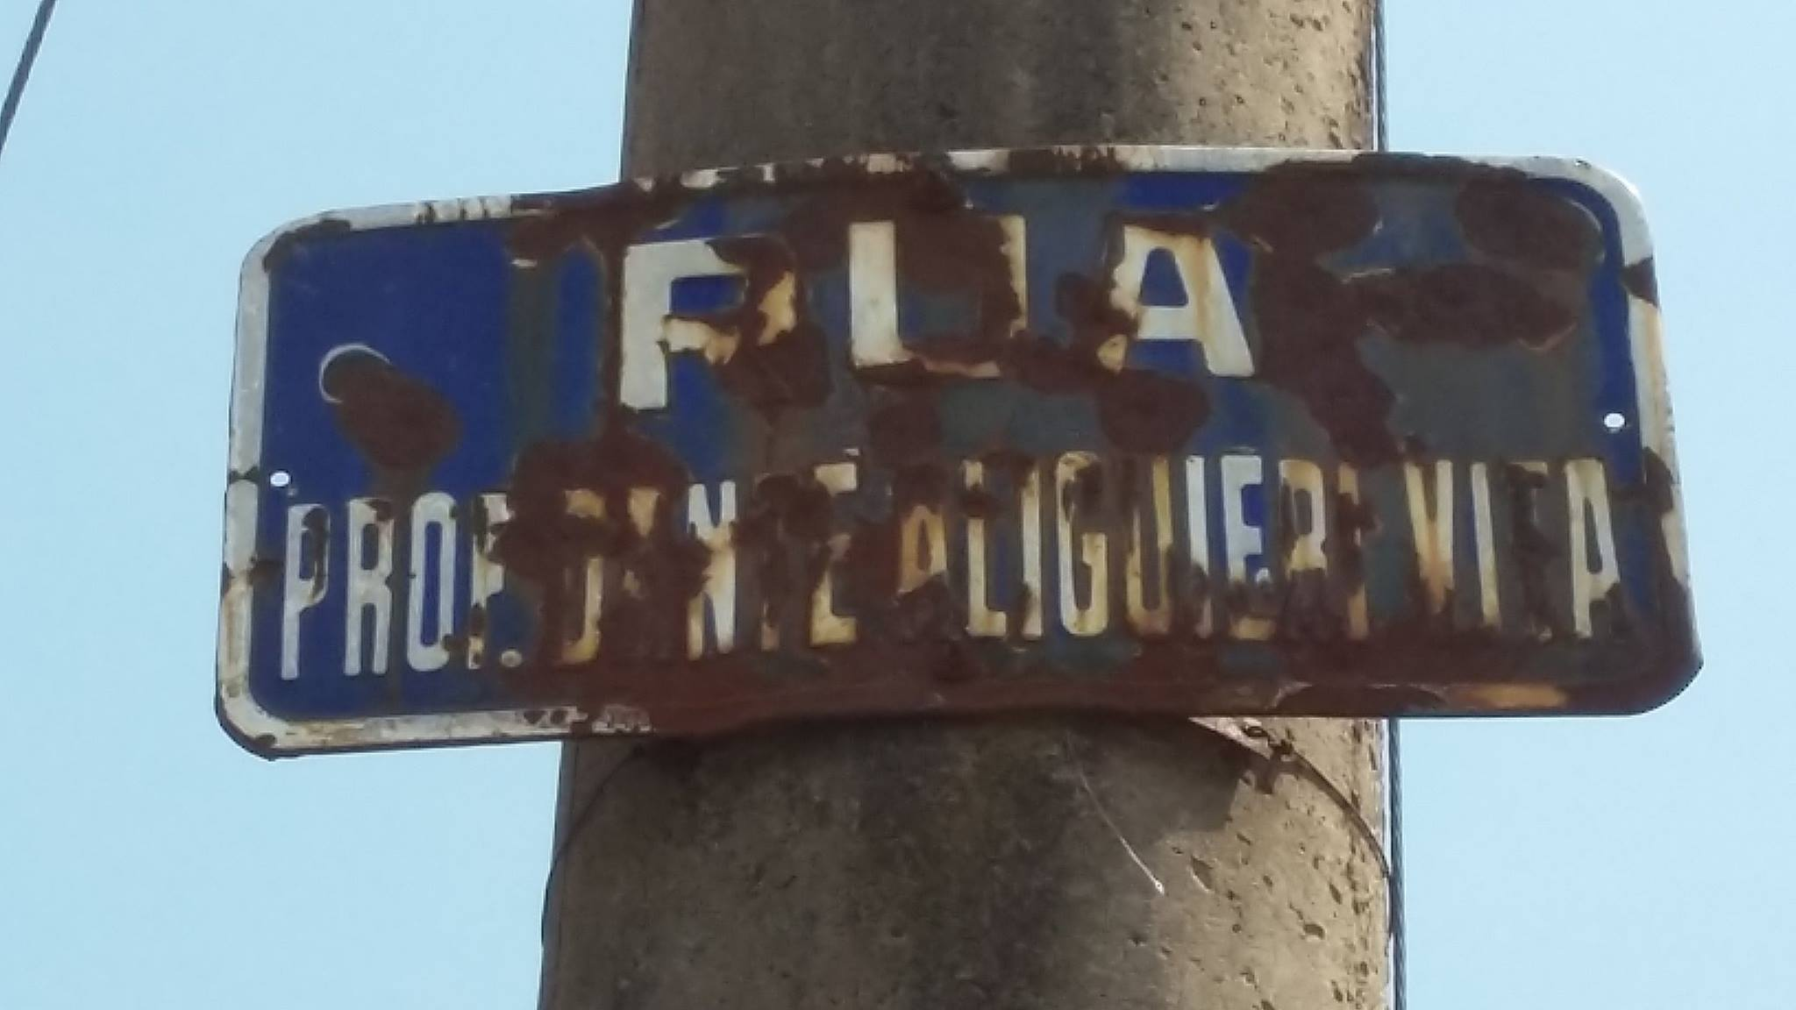

SALA DAS SESSÕES “VEREADOR SANTO RÓTOLLI”, aos 13 de novembro de 2015

VEREADOR LUIS ROBERTO TAVARES

